**Координатная плоскость. 5-6 класс.**

**Ответьте на вопросы:**

1. Какая прямая называется координатной прямой?
2. Определите координаты точек на координатной прямой:



1. Какие прямые называются перпендикулярными?
2. С помощью каких чертежных инструментов строят перпендикулярные прямые?

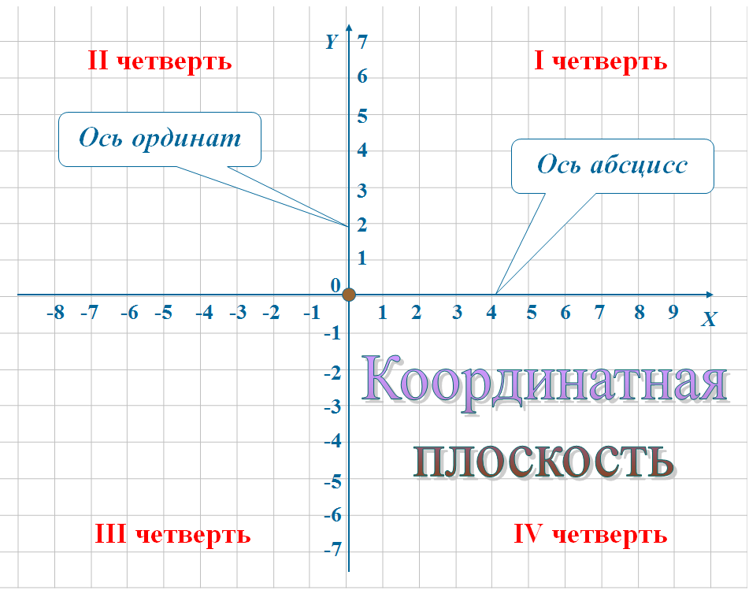**Прямоугольная система координат** — [прямолинейная](https://ru.wikipedia.org/wiki/%D0%9F%D1%80%D1%8F%D0%BC%D0%BE%D0%BB%D0%B8%D0%BD%D0%B5%D0%B9%D0%BD%D0%B0%D1%8F_%D1%81%D0%B8%D1%81%D1%82%D0%B5%D0%BC%D0%B0_%D0%BA%D0%BE%D0%BE%D1%80%D0%B4%D0%B8%D0%BD%D0%B0%D1%82) [система координат](https://ru.wikipedia.org/wiki/%D0%A1%D0%B8%D1%81%D1%82%D0%B5%D0%BC%D0%B0_%D0%BA%D0%BE%D0%BE%D1%80%D0%B4%D0%B8%D0%BD%D0%B0%D1%82) с взаимно перпендикулярными осями на плоскости или в пространстве. Наиболее простая и поэтому часто используемая система координат. Очень легко и прямо обобщается для пространств любой размерности, что также способствует её широкому применению.

Определение точек на координатной плоскости:

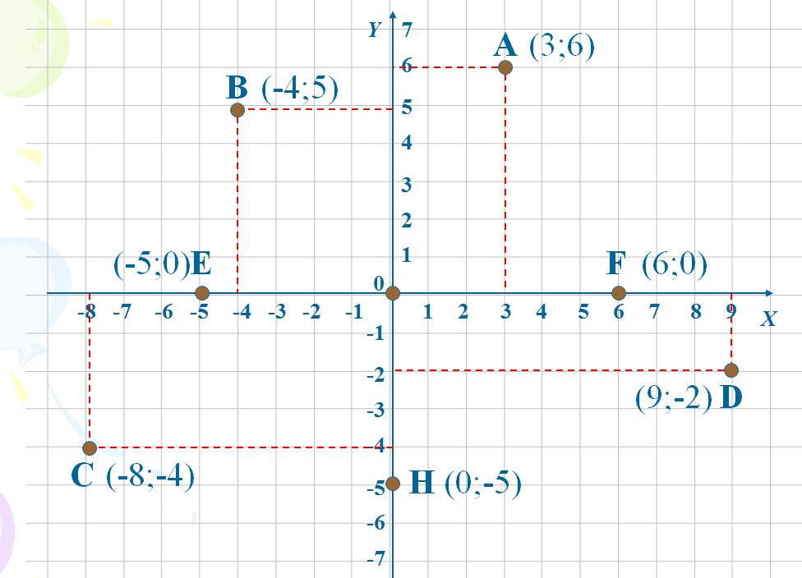Ось {\displaystyle x} называется осью абсцисс, а ось {\displaystyle y} - осью ординат. Координата {\displaystyle x} называется [***абсциссой***](https://ru.wikipedia.org/wiki/%D0%90%D0%B1%D1%81%D1%86%D0%B8%D1%81%D1%81%D0%B0) точки , {\displaystyle A}, ,координата {\displaystyle y} — [***ординатой***](https://ru.wikipedia.org/wiki/%D0%9E%D1%80%D0%B4%D0%B8%D0%BD%D0%B0%D1%82%D0%B0) точки {\displaystyle A}

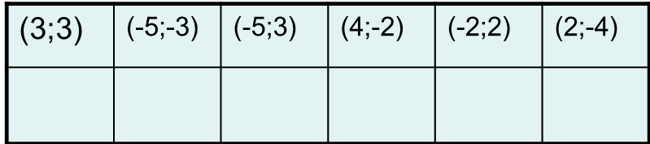Задание №1. Заполните таблицу и расшифруйте имя известного математика.

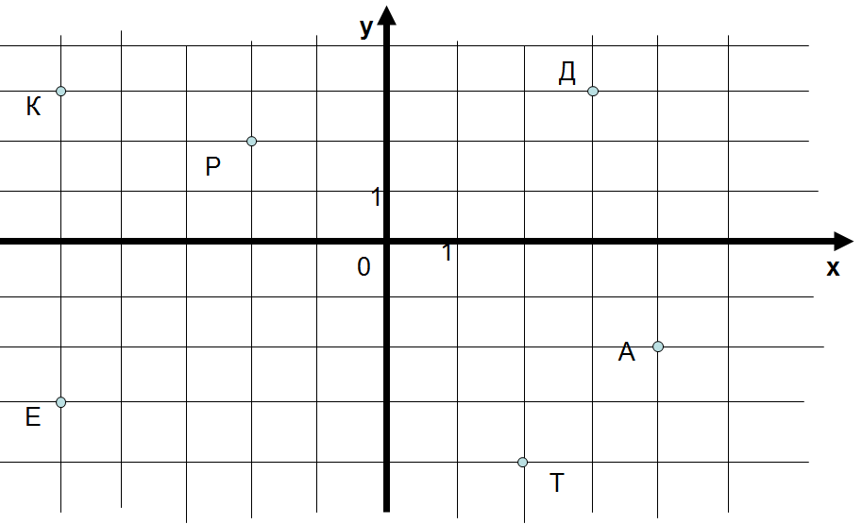

Задание №2

Постройте треугольник АВС по координатам его вершин: А(-3;-2), В(1;6), С(9;-6).

Задание №3 Написать координаты точек, которые вы видите на рисунке.

Задание №4: Создайте свой рисунок на координатной плоскости. Выпишите координаты точек.

